Στρατηγικός σχεδιασμός του Μουσείου Ιστορίας Πανεπιστημίου Αθηνών για το διάστημα 2016-2020.
Στους παρακάτω έξι άξονες αναλύεται η στρατηγική του ΜΙΠΑ για τη χρονική περίοδο 2016-2020.
A. Η βασική αποστολή του Μουσείου Ιστορίας του Πανεπιστημίου Αθηνών είναι:
- Η προστασία, συντήρηση, διαχείριση και ανάπτυξη της μόνιμης συλλογής του Μουσείου.
- Η προβολή της ιστορίας του ιδρύματος και του έργου των θεμελιωτών της επιστήμης και της έρευνας της νεότερης Ελλάδας.
- Οι συνεργασίες και o συντονισμός με τα υπόλοιπα μουσεία του Εθνικού και Καποδιστριακού Πανεπιστημίου Αθηνών (ΕΚΠΑ).
- Η διοργάνωση επιστημονικών και πολιτιστικών εκδηλώσεων σχετικών με την ιστορία της πανεπιστημιακής εκπαίδευσης και της έρευνας στη χώρα.
Β. Το όραμα του Μουσείου Ιστορίας του Πανεπιστημίου Αθηνών είναι :
- Να αποτελεί την αφετηρία για γνώση και κριτική σκέψη σε ένα φιλικό περιβάλλον για διαφορετικά είδη κοινού.
- Να ενδυναμώνει τους δεσμούς μεταξύ της κοινωνίας και του Πανεπιστημίου Αθηνών.
- Να πραγματοποιεί συνεργασίες με άλλα μουσεία στην Ελλάδα και στο εξωτερικό και με τα μουσεία του ΕΚΠΑ, ώστε να αναδεικνύονται οι συλλογές, μέσα από την διεπιστημονική προσέγγιση.
- Να εμπλουτίζει την συλλογή με δωρεές και, κατά τις δυνατότητες, αγορές σπάνιων εκθεμάτων.

Γ. Στρατηγική ανάπτυξης του Μουσείου Ιστορίας του Πανεπιστημίου Αθηνών
- Αύξηση επισκεψιμότητας και διεύρυνση του φάσματος του κοινού μέσω στοχευμένων δράσεων.
- Δημιουργία συνεργασιών σε διεθνές επίπεδο με πανεπιστημιακά ιδρύματα του εξωτερικού.
- Δημιουργία Δικτύου των Πανεπιστημιακών Μουσείων με συντονιστή το Μουσείο Ιστορίας, βάσει του οργανογράμματος του 1998 (Π.Δ. 338/1998).
- Επανέκθεση των Μουσειακών Συλλογών με νέα μουσειολογική και μουσειογραφική προσέγγιση. Τον Ιούνιο του 2015 ολοκληρώθηκε η επανέκθεση των σπάνιων επιστημονικών οργάνων από τη συλλογή του Μουσείου με την έκθεση «Σπάνια επιστημονικά όργανα: εργαλεία έρευνας και εκπαίδευσης», ενώ προετοιμάζεται η έκθεση για την ιστορία και την αρχιτεκτονική του κτηρίου.
- Διοργάνωση περιοδικών εκθέσεων με αφορμή τα εκθέματα του Μουσείου όπως η περιοδική έκθεση «sanatorioproject», (2012) όπου 18 καλλιτέχνες εμπνεύστηκαν από τα εκθέματα του Μουσείου και δημιούργησαν νέα έργα ειδικά γι’αυτό.
- Σχεδιάζεται θεματική έκθεση με αναφορά στο λάβαρο του Πανεπιστημίου Αθηνών φιλοτεχνημένο από το Νικόλαο Γύζη, που βρίσκεται στην κεντρική είσοδο του Μουσείου, στο πλαίσιο των επετειακών εκδηλώσεων για τα 180 χρόνια ίδρυσης του ΕΚΠΑ.
- Ανάπτυξη εκπαιδευτικών δράσεων σε σύμπραξη με το κοινό του Μουσείου. Κατά τη σχολική χρονιά 2015-2016 πραγματοποιήθηκε με επιτυχία ο πρώτος μαθητικός διαγωνισμός με θέμα «Στα χνάρια της ιστορίας των φυσικών επιστημών», στο πλαίσιο της δράσης «Τα εκθέματα του Μουσείου μέσα από τα μάτια των μαθητών».
- Προβολή και ενίσχυση των εκπαιδευτικών διαδραστικών προγραμμάτων για παιδιά από την προσχολική ηλικία έως και την τριτοβάθμια εκπαίδευση.
- Θεματικές παρουσιάσεις της συλλογής, μέσω περιοδικών εκθέσεων.

Δ. Ενίσχυση της επικοινωνιακής πολιτικής μέσω :
- Μέσων Κοινωνικής Δικτύωσης: facebook, twitter, instagram.
- Ενημέρωσης του καταλόγου αποδεκτών για τις δραστηριότητες του Μουσείου.
- Δικτύου συνεργασιών με τα άλλα μουσεία του ΕΚΠΑ.
- Θεσμικών φορέων του εσωτερικού και του εξωτερικού όπου συμμετέχει ενεργά το Μουσείο.
- Ψηφιακή εφαρμογή περιήγησης με τη μορφή storytelling όπου ο επισκέπτης περιηγείται στους χώρους του Μουσείου και μεταφέρεται στα πρώτα χρόνια λειτουργίας του. Η εφαρμογή θα τεθεί σε λειτουργία το φθινόπωρο του 2016.

Ε. Αύξηση οικονομικών πόρων
- Εμπλουτισμός προϊόντων στο πωλητήριο του Μουσείου.
- Ενοικίαση αιθουσών του μουσείου για εκδηλώσεις επιστημονικού (συνέδρια, ημερίδες, κ.ά) ή καλλιτεχνικού χαρακτήρα.
- Θεσμοθέτηση εισιτηρίου εισόδου για το Μουσείο και, ως προς τις σχολικές ομάδες και άλλους ενδιαφερόμενους, καταβολή συμβολικού αντίτιμου παρακολούθησης ξεναγήσεων και εκπαιδευτικών προγραμμάτων.
- Αναβάθμιση του εξωτερικού χώρου και δημιουργία εντευκτηρίου στην εξωτερική αυλή με στόχο την καλύτερη εξυπηρέτηση του κοινού, καθώς και τη μέγιστη αξιοποίηση των χώρων και των εγκαταστάσεων του.
- Σύναψη προγραμματικών συμβάσεων με φορείς του εξωτερικού, στο πλαίσιο της υλοποίησης ευρωπαϊκών προγραμμάτων.
- Αποδοχή δωρεών.
ΣΤ. Ενίσχυση εκδηλώσεων
Ενίσχυση των εκδηλώσεων με προώθηση και ανάδειξη των αιθουσών που διαθέτει το ΜΙΠΑ στον ισόγειο χώρο. Καθ’ όλη τη διάρκεια του έτους, το Μουσείο μπορεί να φιλοξενήσει διαλέξεις, συνέδρια, μουσικές και θεατρικές εκδηλώσεις, περιοδικές εκθέσεις, συμπόσια, παρουσιάσεις βιβλίων με χρηματικό αντίτιμο. Ο χώρος αποτελείται από δύο αίθουσες πολλαπλών χρήσεων συνολικής έκτασης 140 τ.μ. περίπου, οι οποίες επικοινωνούν μεταξύ τους με μικρό άνοιγμα. Συγκεκριμένα:
Α) Miα ενιαία αίθουσα (αίθουσα 2) 80 ατόμων (καθήμενοι). Ανάλογα με τις ανάγκες κάθε εκδήλωσης η χωρητικότητα της αίθουσας σε θεατές ενδέχεται να μειωθεί. Η αίθουσα επίσης διαθέτει πιάνο με ουρά το οποίο βρίσκεται μόνιμα τοποθετημένο στον χώρο. Διαθέτει οθόνη προβολής και προβολέα.
Β) Ένα χώρο 60 τ.μ. (αίθουσα 1) με καμάρες μέγιστης χωρητικότητας 70 ατόμων. Στην περίπτωση που ο χρήστης επιθυμεί το κοινό να έχει οπτική επαφή με την ομάδα των ομιλητών (έως τρεις ομιλητές) και από τις δύο αίθουσες, τότε με την κατάλληλη διαμόρφωση η μέγιστη χωρητικότητα του ισόγειου χώρου στο σύνολο του ανέρχεται στα 110 άτομα περίπου. Σε κάθε άλλη περίπτωση η μέγιστη δυνατότητα φιλοξενίας και για τις δύο αίθουσες είναι 150 άτομα συνολικά (καθήμενοι).
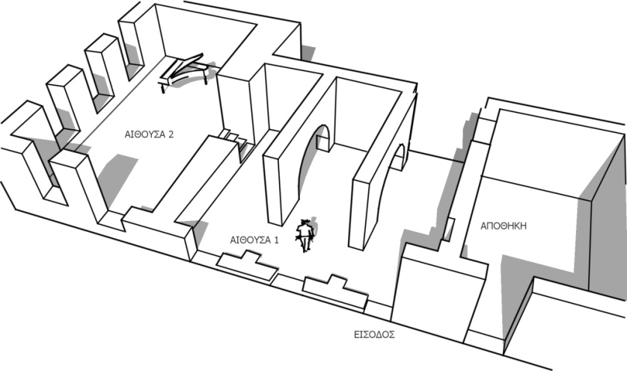

(εικόνα:1. Κάτοψη του χώρου εκδηλώσεων)

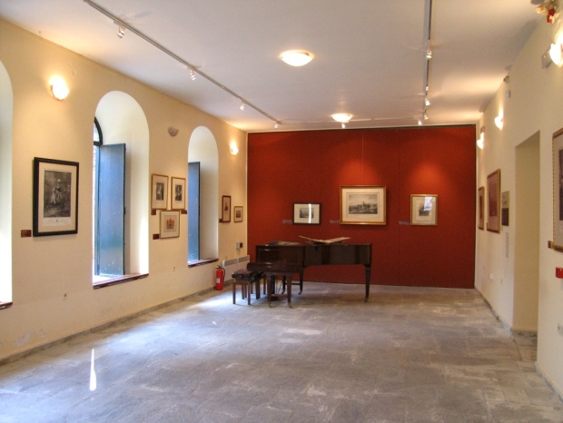
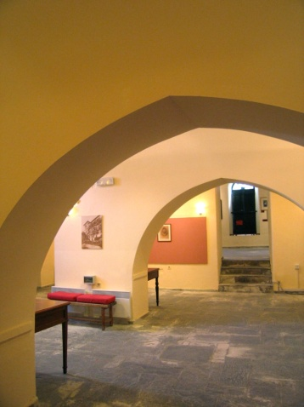

Αίθουσα 1 Αίθουσα 2

Οι εκδηλώσεις μπορούν να συνοδεύονται από ξεναγήσεις, έπειτα από συνεννόηση με το προσωπικό του Μουσείου. Εκδηλώσεις μπορούν να φιλοξενηθούν στο αύλειο χώρο του κτηρίου κατά την καλοκαιρινή περίοδο με μέγιστη χωρητικότητα του αύλειου χώρου τα 150 άτομα.
Στη σύγχρονη εποχή το μουσειακό περιβάλλον αλλάζει με ταχύτατους ρυθμούς και αποτελεί πρόκληση για το Μουσείο Ιστορίας του Πανεπιστημίου Αθηνών η υλοποίηση μιας στρατηγικής που θα του δώσει ξεχωριστή ώθηση στο μέλλον.

